Archivní číslo vzorku
Odběrové číslo vzorku | V2
Pořadové číslo karty vzorku v databázi | 475
Místo | Hradec Králové, Rokitanská č. 62
Objekt | rektorát Univerzity, nástěnná malba v místnosti č.120
Místo odběru popis | vzorek V1 (zlacení, list květiny) V místě odběru vzorku V1 byly nalezeny dva druhy zlacení, cílem průzkumu je porovnat techniku zlacení u obou zlatých vrstev, případně jejich časovou souvislost  vzorek V2 (okrová pozadí) statigrafie barevných vrstev, složení, resp. určení techniky malby
Místo odběru foto | 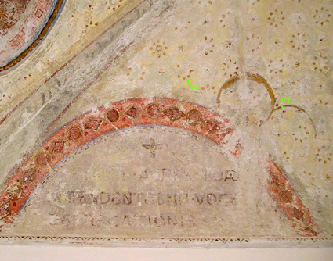
Typ díla | Nástěnná malba
Typ podložky (v případě vzorků povrchových úprav / barevných vrstev)
Datace objektu | Konec 19. století
Zpracovatel analýzy
Datum zpracování zprávy k analýze | 2006
Číslo příslušné zprávy v databázi zpráv | 2006_9

Výsledky analýzy
vzorek V2 (okrová pozadí):

vzorek V2B: zvětšení na mikroskopu 100x  bílé dopadající světlo | 6  5  4 | REM-BEI
vzorek V2A: zvětšení na mikroskopu 100x  bílé dopadající světlo | 4  3  2  1  0 | REM-BEI
vzorek V2B: UV světlo, zvětšeno 100x | modré světlo, zvětšeno 100x
UV světlo, zvětšeno 100x

vrstva |  | popis
6 | sv. okrová | hlinkový nátěr s přídavkem vápna a barytové běloby  složení dle REM-EDS: Si, Al, Ca (K, Ba, S)  zrno baryt: Ba, S
5 | bílá | vápenný nátěr  složení dle REM-EDS: Ca, Si, Al (S)  zrno baryt: Ba, S
4 | sv.okrová | dvě vrstvy vápenného nátěru s malou příměsí umělého ultramarinu a žlutého okru  složení dle REM-EDS: Ca, Si, Al (S, Na)  matrix: Ca; zrno ultramarín: Si, Al, S, Na
3 | sv. zelená | obsahuje uhličitan vápenatý, malá příměs země zelené  složení dle REM-EDS: Ca (Fe, Si, Al, Mg)
2 | bílá | obsahuje uhličitan vápenatý  složení dle REM-EDS: Ca
1b | sv. oranžová | obsahuje uhličitan vápenatý, ve vrstvě jsou patrné transparentní útvary, které jsou bohaté na organické pojivo, které vznikly nedokonalým rozmícháním organického pojiva v matrix. Ve hmotě jsou přítomny ostrohranné útvary – může se jednat o křemičitou moučku nebo drcené sklo. Nátěr je pigmentován červeným okrem.  složení dle REM-EDS: Ca, org., Si, K, Al (Fe), transparentní částice: Si, Ca, Al; červený okr: Fe
1a | oranžovo-červená | vrstva bohatá na organické sloučeniny (pravděpodobně tvoří pojivo barevné vrstvy), jako plnivo obsahuje uhličitan vápenatý (křída nebo vápencová moučka), malá příměs červeného okru  složení dle REM-EDS: org., Ca, Si, K (Fe)
0 | bílá | vrstva intonaka – obsahuje vápno; mezi intonakem a barevnou vrstvou 1 je patrné rozhraní; povrch intonaka je napenetrován organickým pojivem  složení dle REM-EDS: Ca, Si, Al (Fe)
Vrstvy 1-3 jsou spolu propojeny (není patrné žádné rozhraní mezi vrstvami), první rozhraní mezi vrstvami 3,4

Určit: složení vrstev – pravděpodobně se jedná o hlinkovou malbu
vrstva 5,6?

Fotodokumentace analýzy

